#BudujeNieRyzykuje

Przykładowy SMS potwierdzający wizytę klienta w punkcie handlowym
Wielu klientów obawia się zakażenia koronawirusem, dlatego przed wizytą w Twojej firmie będą chcieli dowiedzieć się jakie zabezpieczenia zastosowałeś. Ważne jest zatem nie tylko praktyczne działanie, ale także komunikacja z klientami nt. Twojego przygotowania do zapewnienia bezpiecznych zakupów. Zespół VELUX przygotował dla Ciebie gotowe materiały, które w łatwy sposób pomogą Ci
w komunikacji z Twoimi klientami.

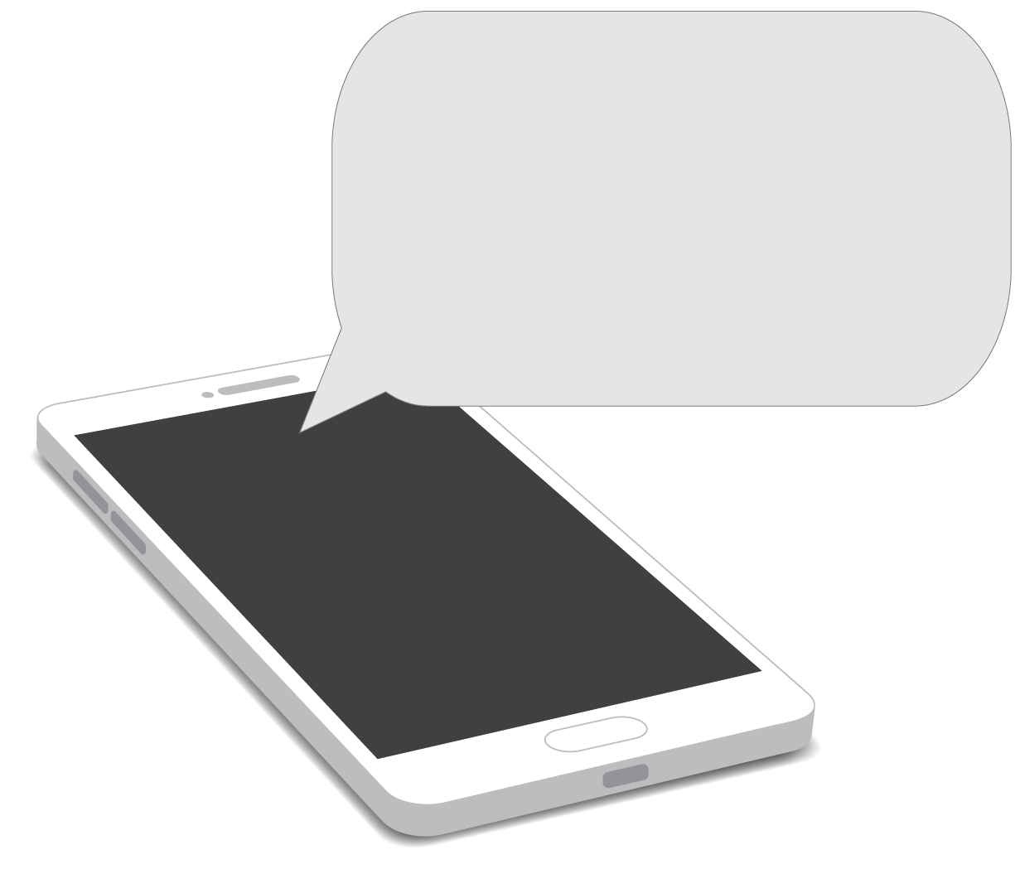
INSTRUKCJA: Zmodyfikuj elementy zaznaczone na kolor szary lub inne, tak aby pasowały do zabezpieczeń, które zastosowałeś w związku z COVID-19 i wykorzystaj tekst w swojej wiadomości SMS
Dziękujemy za umówienie wizyty w naszym sklepie/hurtowni
w dniu ………….. o godzinie ………
Zgodnie z zasadami bezpieczeństwa, które wdrożyliśmy nasi sprzedawcy są wyposażeni w rękawiczki jednorazowe, maseczkę oraz przyłbicę.
Pamiętaj, że Ty także powinieneś mieć maseczkę na twarzy,
a do Twojej dyspozycji mamy płyn dezynfekujący do rąk oraz rękawiczki jednorazowe. Przeczytaj zasady bezpieczeństwa jakie wdrożyliśmy na stronie www.xxxxx.pl

